PZM不锈钢渠道闸门
一、简介
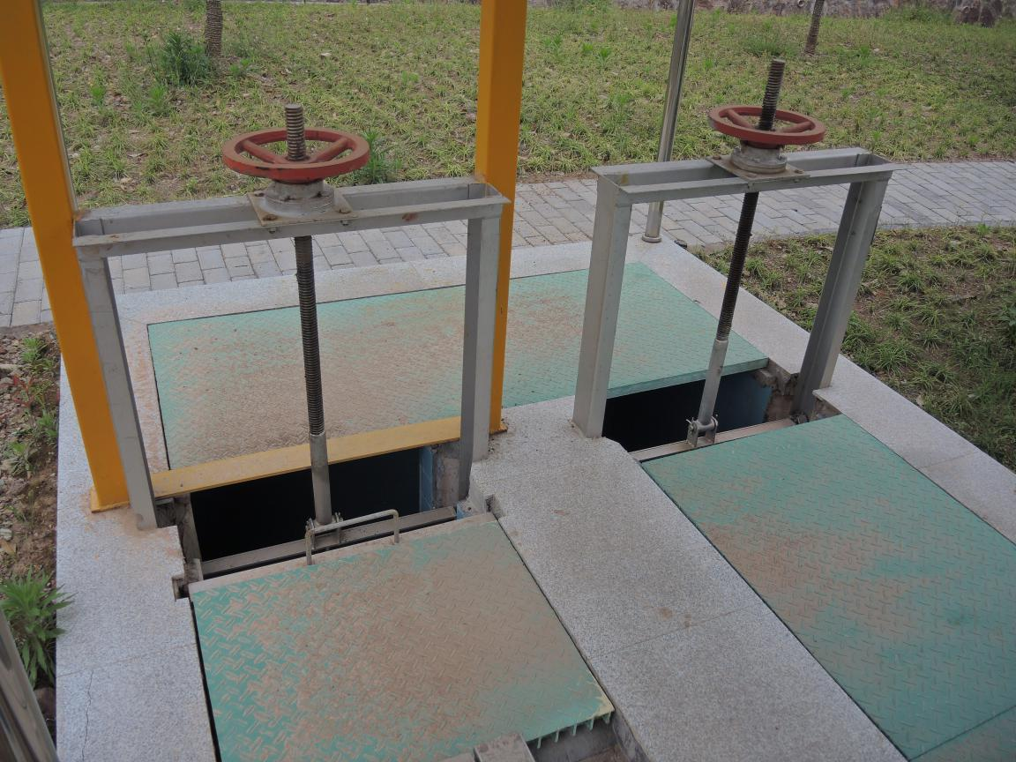
PZM型渠道闸门广泛应用于给排水排水工程，用以截断渠道内的水流，其工作介质为常温下的原水、清水、污水。

PZM型不锈钢渠道闸门的主要特点：
- 闸门的过水断面与渠道等宽；超宽型可制作成双吊点启闭；
- 对渠道深度的适应性强；
- 橡胶密封，止水性能好；
- 不锈钢制作、防腐蚀性能好；
二、型号表示
PZM-□
│ │
│ └─── 口径：宽×高（mm）
└───── 渠道闸门
三、闸门性能表
序号 | 名称 | 符号 | 数值
1 | 最大工作水压 | Mpa | 0.06
2 | 工作介质酸碱度 | PH | 6-9
3 | 最大泄漏量 | 1/m*min | ≤1.25
4 | 启门最大手动量 | N | ≤150

四、订货注意事项
1、依据设计排水量选择适合的型号。
2、池体尺寸（池宽、池深、池高）。
3、滗水水位范围。

五、不锈钢渠道闸门外形图
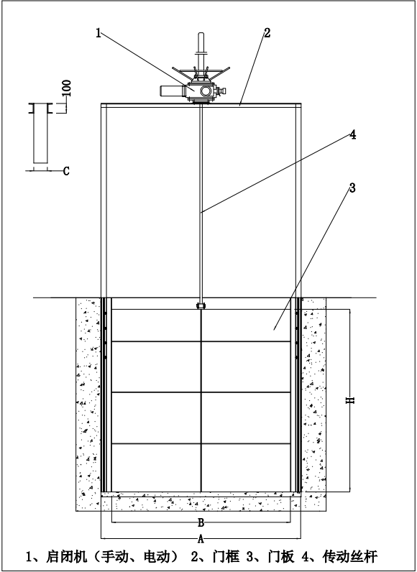

六、不锈钢渠道闸门尺寸安装表
型号规格 | 安装尺寸（mm）
型号规格 | A | B | C | H
500×600 | 620 | 500 | 100 | 600
800×500 | 912 | 900 | 200 | 500
1000×800 | 1120 | 1000 | 120 | 800
1200×1000 | 1320 | 1200 | 120 | 1000
1200×1200 | 1320 | 1200 | 120 | 1200
1400×1000 | 1530 | 1400 | 150 | 1000
1800×1200 | 1950 | 1800 | 150 | 1200
2500×1500 | 2650 | 2500 | 200 | 1500
2000×5000 | 2150 | 2000 | 200 | 5000
2500×4000 | 2650 | 2500 | 200 | 4000

